МОРОЗОВ ВЛАДИМИР СЕМЕНОВИЧ

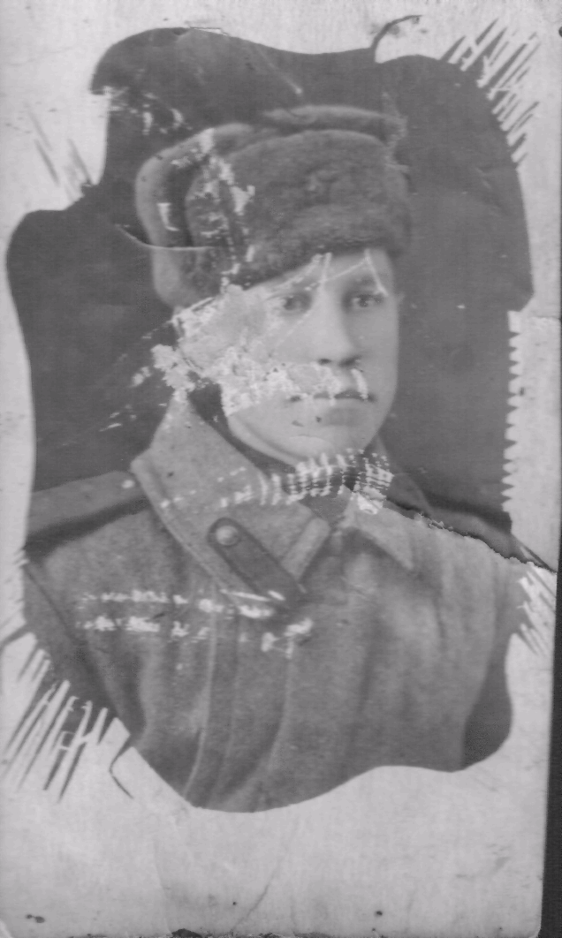
1925 года рождения. В январе 1943 года был призван в армию. Службу начинал кавалеристом. В конце 1943 года был ранен. После ранения служил пулеметчиком.
В 1975 году его нашла медаль " За Кенигсберг".
Умер в 1991 году.
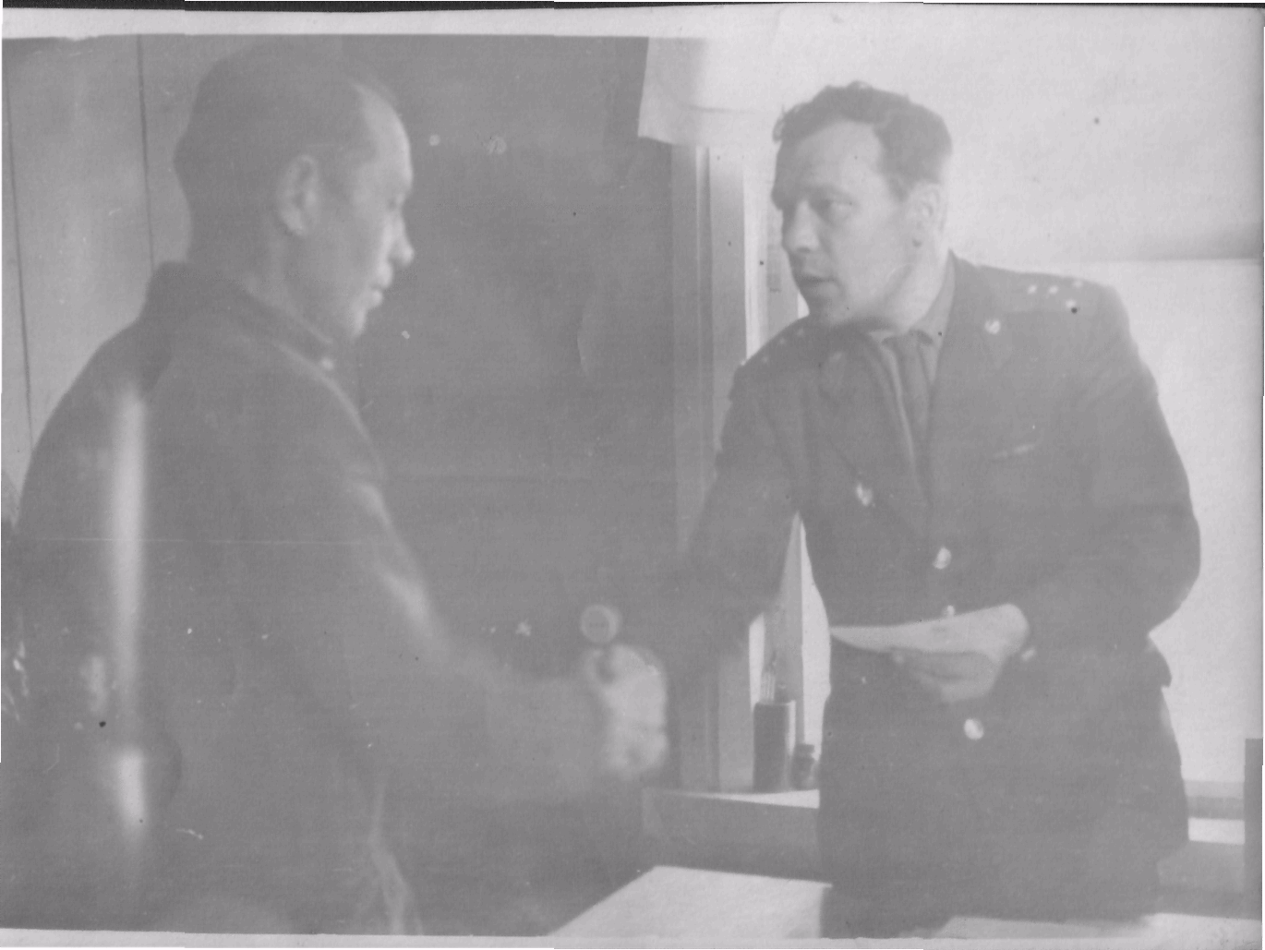

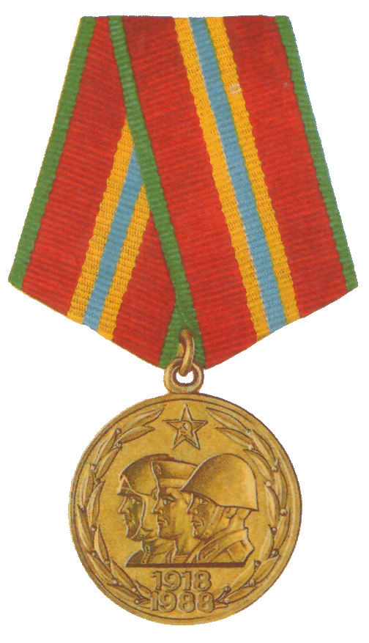

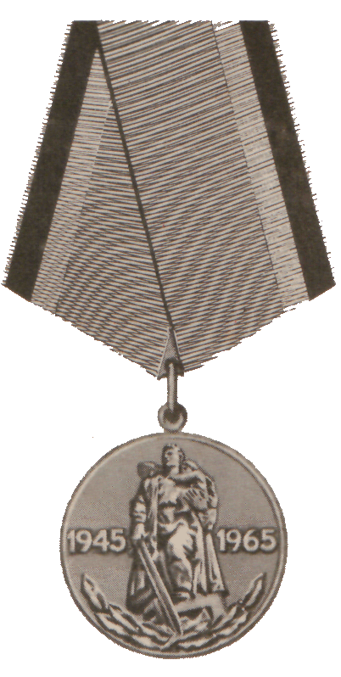
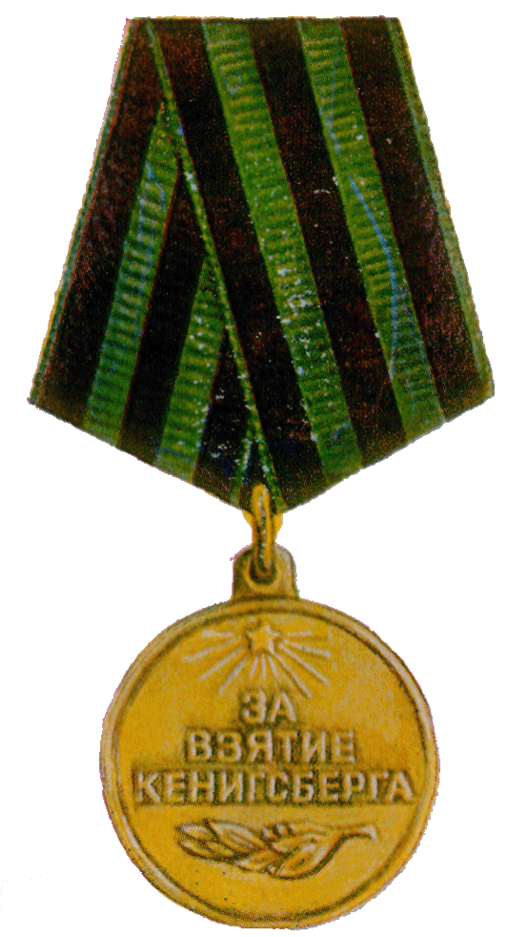

ЖИВОВ АЛЕКСЕЙ ФЕДОРОВИЧ

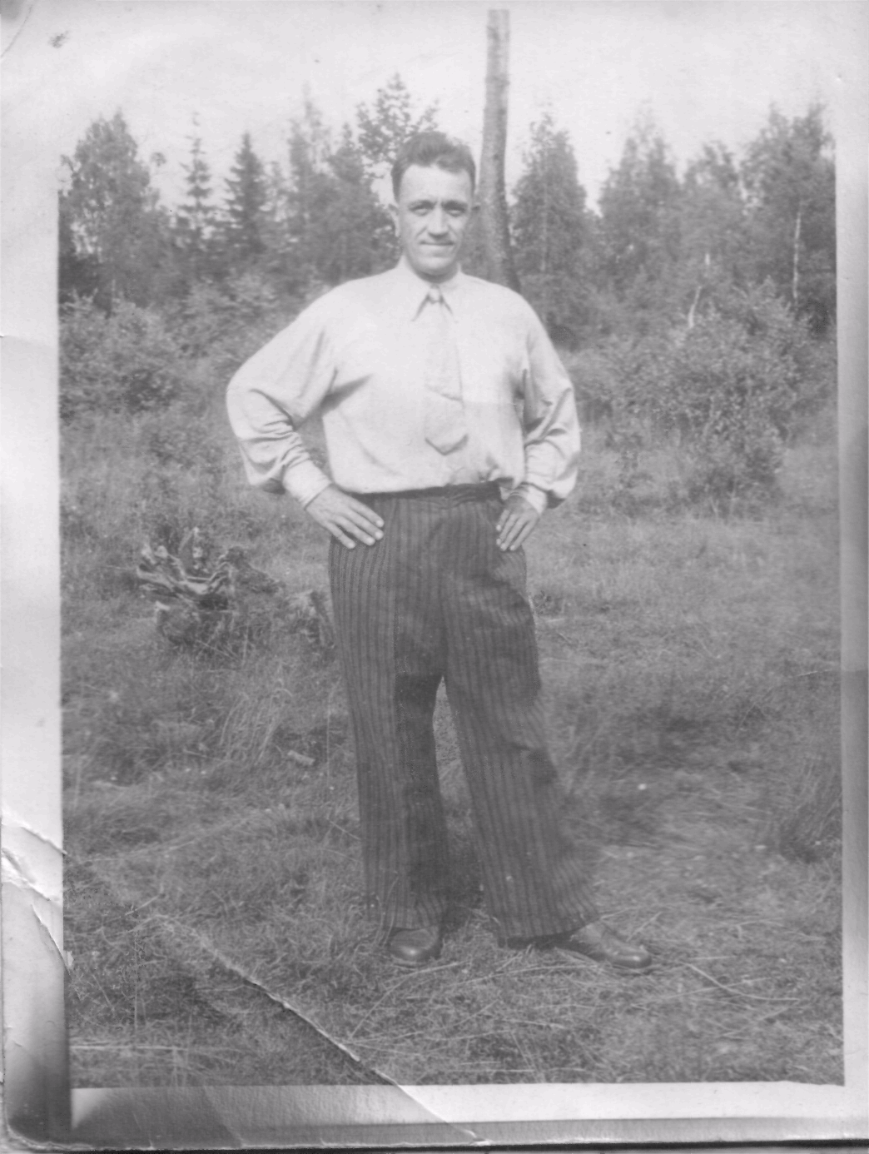
Родился в 1924г. Ушел на фронт в октябре 1942 года. Служил в ... стрелковом полку пулеметчиком. С июля 1943 года был переведен в 77 стрелковый полк тоже пулеметчиком. С февраля 1945 года по август 1945 года находился в 283 отдельном батальоне связи линейным надсмотрщиком. В той же должности служил в батальоне связи с августа по октябрь 1945 года. С октября 1945 года по январь 1946 года служил в 171 гаубичной артиллерийской бригаде телефонистом. Был ранен в плечо и бедро.
Имеет медаль за "Победу над Германией" и Юбилейные медали.
Был женат, имеет 3 детей.

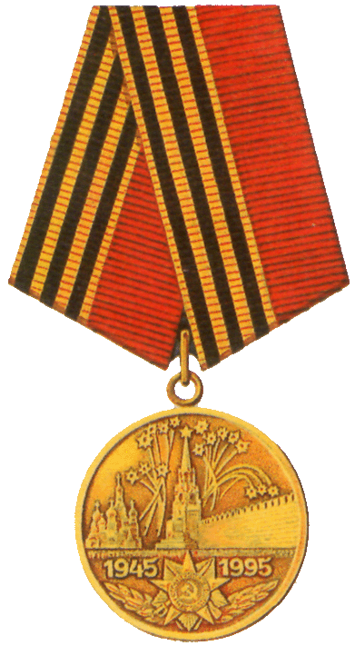

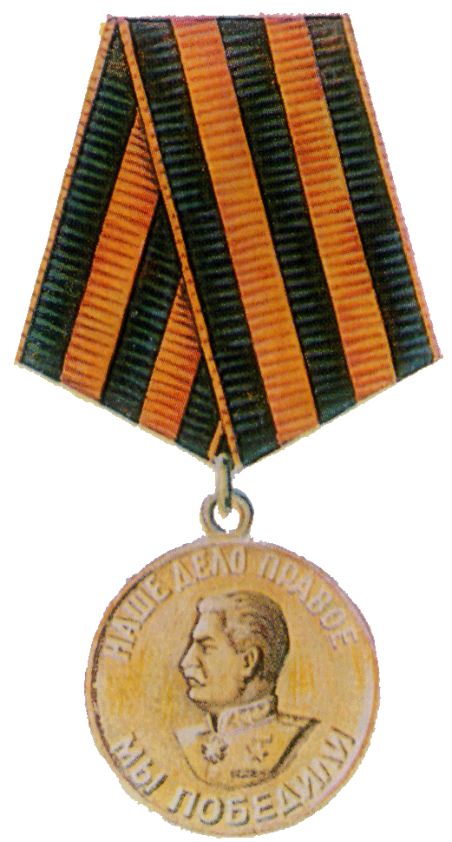

МИТЯКОВ НИКОЛАЙ ВАСИЛЬЕВИЧ

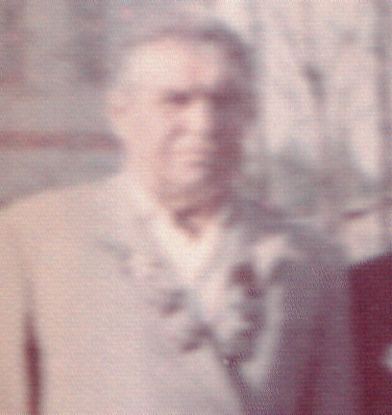
Родился в д. Иваносово. Работал на железной дороге. По комсомольской путевке направили на Дальний Восток. Когда он поехал, то в Москве узнал, что началась война. Пришлось вернуться. На станции Хорша работал бригадиром пути, а в 1943 году его призвали в армию в танковое училище. Там он учился полгода. Войну прошел до западной Европы, осаждал Краков. Имеет много наград: 2 ордена Красной Звезды, орден Славы III степени, орден Отечественной войны II степени, медаль «За освобождение Праги», медаль «За победу над Германией», медали 20 и 25 лет Победы Великой Отечественной войне, 60 и 70 лет Вооруженным силам СССР, медалью "Ветеран труда". С войны Николай Васильевич вернулся в 1946году. Работал в Туме на железной дороге сцепщиком вагонов. Затем переехал на станцию Неклюдово, где работал 20 лет начальником станции. В 1974 г. уволен по состоянию здоровья. Умер в 1988 году. Похоронен в д. Николополье.
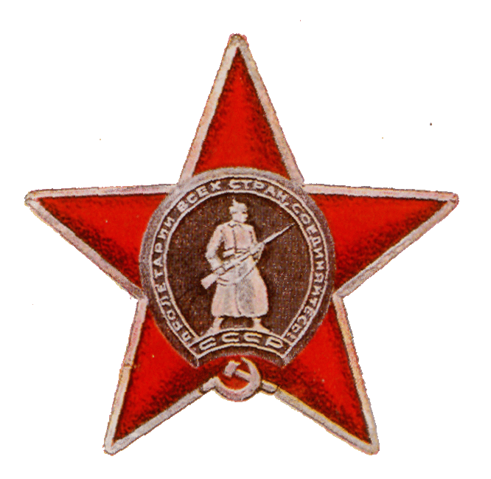
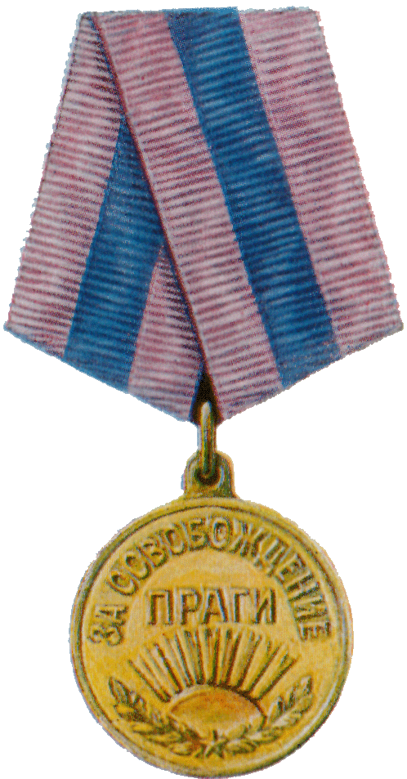
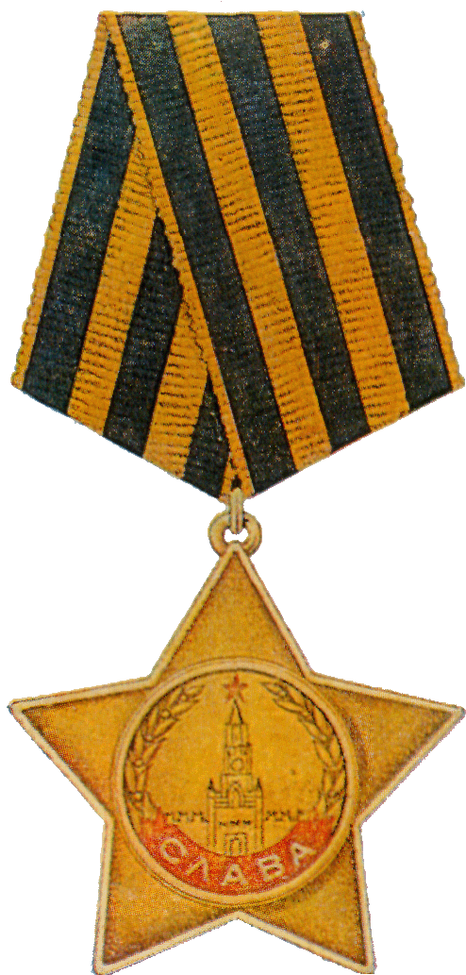

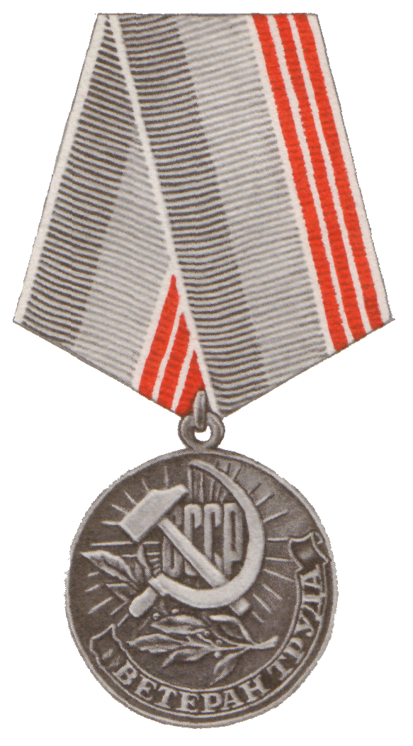
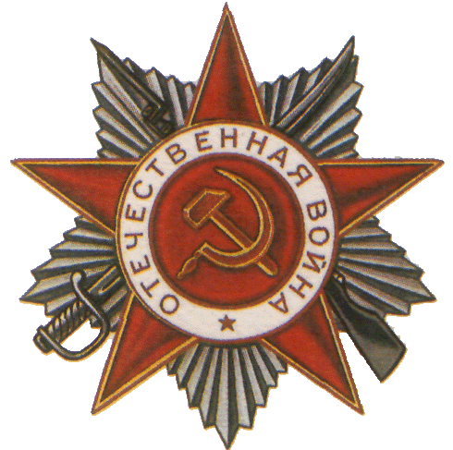

КАЛЮЖНАЯ ВЕРА ИВАНОВНА

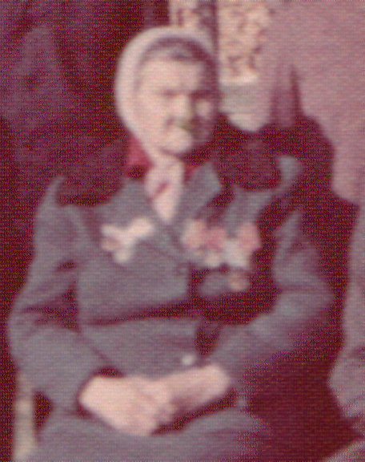
Служила в связи. Была связистом. Их отряд стоял недалеко от Петрищева. В Бресте работала вместе с местными партизанами. Победу встретила в Брестской крепости. А на войну пошла восемнадцатилетней девочкой в 1943г. Ранений не имела.
Награждена орденом Великой Отечественной войны III степени, медаль «За победы над Германией», медаль «За победу над Японией». Всего 10 наград, а также медалью «Ветеран труда".
Умерла в 1996г. Похоронена в Николополье.
